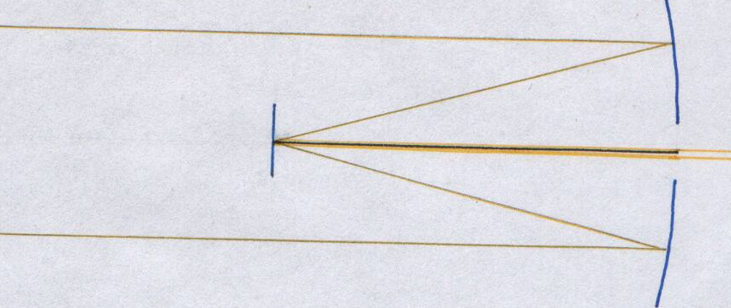
Schéma průchodu paprsků Cassegrainovým dalekohledem

OKULÁRY

Sada výměnných okulárů je nezbytnou součástí každého většího dalekohledu. Pro malá zvětšení se dobře hodí okulár Huygensova typu, který omezuje chromatickou i sférickou vadu. Jeho nevýhodou je poloha obrazu vytvořeného objektivem mezi oběma čočkami tvořícími okulár. Právě kvůli tomu se tento typ okuláru nehodí pro velká zvětšení. U Ramsdenova okuláru se obraz vytváří až za druhou čočkou, naopak ale neodstraňuje tak dokonale sférickou ani barevnou vadu. Pro velká zvětšení se obvykle používá monocentrický okulár tvořený achromatickou spojkou. Její tři části jsou k sobě přilepené, což odstraní matoucí odrazy na plochách uvnitř okuláru. Další možností je okulár ortoskopický.

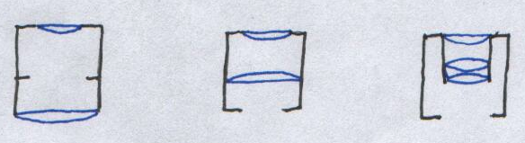
Zleva Huygensův, Ramsdenův a ortoskopický okulár

MONTÁŽ DALEKOHLEDU

Bez montáže, tedy upevnění, lze používat jen malé, tzv. ruční dalekohledy typu triedru (Keplerův refraktor s hranoly převracejícími vznikající obraz) nebo divadelního kukátka (Galileův refraktor). I malé amatérské dalekohledy je potřeba před pozorováním upevnit na stojan. U těchto malých dalekohledů je nejčastější azimutální montáž, kdy se dalekohled otáčí kolem dvou vzájemně kolmých os. Otočením kolem svislé osy měníme azimut, kolem vodorovné výšku pozorovaného bodu. U pozemských objektů není problém pozorovaný bod najít a udržet, neboť se nepohybuje. Objekty na obloze mění azimut i výšku nestejnoměrně v průběhu dne. Proto se větší dalekohledy montují paralakticky. Tento typ montáže spočívá ve sklonění svislé osy do směru rovnoběžného s osou zemskou, vodorovná osa je tedy rovnoběžná s rovinou rovníku. V naší zeměpisné šířce se používá nejčastěji německý typ paralaktické montáže, v malých šířkách je rozšířenější montáž anglická. Nevýhody obou těchto typů odstraňuje montáž vidlicová. Všechny tyto druhy montáží mají jednu společnou nevýhodu-při pozorování je nutné měnit polohu a ta je často i velice nepohodlná. Tento problém odstraňuje tzv. coudé montáž, oblíbená zejména ve Francii koncem 19. století. Tubus takového dalekohledu je dvakrát zalomen a opatřen zrcadly, pozorovatel si sedí hezky v teple uvnitř budovy. Při odrazech se ale ztratí mnoho světla.
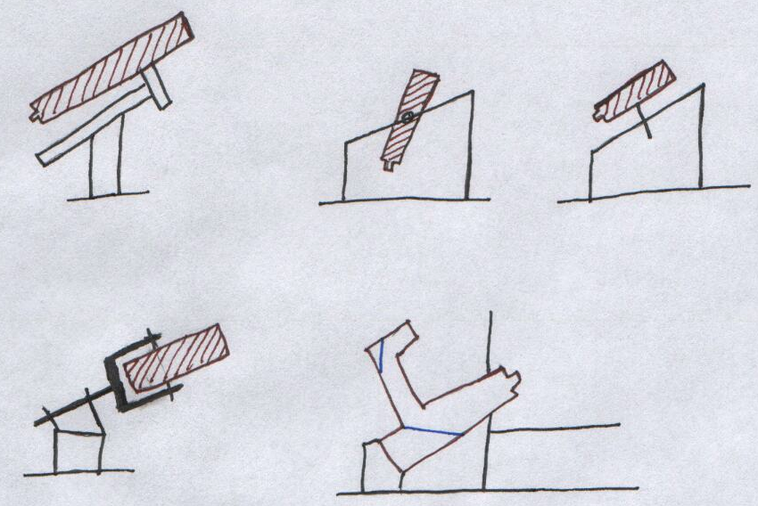Nahoře zleva německá, anglická rámová a anglická osová montáž, dole zleva vidlicová a coudé montáž

DALŠÍ POMOCNÁ ZAŘÍZENÍ

Nezbytnou součástí každého velkého astronomického dalekohledu je hodinový stroj, který řídí jeho rotaci kolem polární osy jednou za 24 hodin (přesněji tedy 23 hodin, 56 minut a 4 sekundy). Dnes se již běžně používají stroje poháněné elektrickým motorkem.
I pro menší amatérské dalekohledy je nutný hledáček. Velké jich často mají několik. Je to malý refraktor s malým zvětšením (např. čtyřnásobným apod.) umístěný rovnoběžně s dalekohledem. Jeho zorné pole je poměrně velké a hledaný objekt tak snadno najdeme a nastavíme do jeho středu. Pak již můžeme vesele pozorovat.

OPTICKÉ SKLO

Výroba optického skla a broušení čoček či zrcadel je velmi časově i technicky náročné. Proto jsou dalekohledy a zejména jejich objektivy tak drahé. Chemické složení optického skla je přesně definované, aby sklo mělo určité potřebné vlastnosti. Navíc musí být čisté, stejnorodé a samozřejmě bez bublinek. Základem je sklářský kmen, směs čistého křemičitého písku, sody, vápna, drasla nebo boraxu, odpadků předchozího zpracování skla a případně i dalších přísad. Tento sklářský kmen se taví v tzv. kukaních-velkých nádobách z ohnivzdorné hlíny. Tekutá směs o teplotě asi 1200 stupňů se musí velmi důkladně promísit. To se dělá přísadami uvolňujícími při vysoké teplotě plyn nebo mechanicky. Poté se kukaň vyjme a ochladí. Studená kukaň je následně rozbita a sklo roztříděno. Bezchybné čisté kusy se vloží do forem ze šamotu a nechají změknout v peci. Sklo se opět roztaví a vyplní formu. Nyní nastává důležitý proces chlazení. Musí probíhat pomalu, protože při rychlém ochlazení by sklo ztuhlo na povrchu, ztuhlá vrstva by svým smrštěním způsobila nerovnoměrná napětí a tím i porušení stejnorodosti odlitku. Rychle chlazené čočky navíc při broušení často praskají. Chlazení proto trvá podle velikosti odlitku týdny až měsíce.
Čočky se brousí smirkovým práškem smíchaným s vodou. Postupně se přechází ke stále jemnějším práškům. Vybroušená plocha se vyleští anglickou červení v misce odlité přesně podle tvaru čočky. Následují velmi choulostivé konečné úpravy (retuše) nerovností (o velikosti desetitisícin milimetru) i celkové úpravy směřující k odchylkám od ideálního kulového tvaru a zmenšení kulové vady.
Podobně se brousí i zrcadla. Nejdříve se zrcadlo vybrousí do kulového tvaru, následuje přebroušení na tvar parabolický. Práce musí být čtyřikrát přesnější než u čoček, ale zato se brousí jen jedna plocha. Zadní plochy zrcadel se původně zhotovovaly ze slitiny mědi a cínu, dnes se používá stříbro nebo ještě výhodnější hliník. Hliník je díky pasivaci (potažení vrstvičkou oxidu hlinitého) velmi stálý a lépe odráží ultrafialovou část spektra. Pro odraz ve viditelném spektru je ale lepší stříbro.

HVĚZDÁRNY

Naprostá většina dalekohledů slouží astronomům a je umístěna na hvězdárnách (observatořích). Nejvhodnější místa pro pozorování oblohy jsou samozřejmě daleko od velkých měst a jiných podobných zdrojů rušivého světla. Proto se nyní hvězdárny staví převážně na vrcholech hor. Nejvíce velikých observatoří i dalekohledů je v Americe, známý je Hubbleův dalekohled na oběžné dráze. V Evropě je známá zejména greenwichská hvězdárna a s ní spjatý nultý poledník procházející nedaleko.
U nás je známá hvězdárna v Praze na Petříně, která je otevřena pro veřejnost, pořádá vzdělávací pořady a umožňuje pozorování hvězdného nebe prostým občanům. Kvalita pozorování se však kvůli světlu a znečištěnému vzduchu stále zhoršuje. Největší dalekohled (dvoumetrový reflektor) se nachází v Ústředním astronomickém ústavu AV ČR v Ondřejově.

